PANNÓNIA ÖSZTÖNDÍJPROGRAM
PÁLYÁZATI FELHÍVÁS A 2026/2027-es TANÉV ŐSZI FÉLÉVÉRE
hallgatói tanulmányi mobilitás megvalósítására
a PTE Művészeti Kar külföldi partneregyetemein

A Pécsi Tudományegyetem pályázatot ír ki a 2026/2027-es tanév őszi félévére Pannónia Program hallgatói tanulmányi mobilitási programban való részvételre.
A pályázat célja:
A hosszú távú tanulmányi célú hallgatói mobilitások olyan tanulmányi célú, intézményközi megállapodáson alapuló, kreditszerzési céllal megvalósított, meghatározott célországokba irányuló hallgatói mobilitások, melyeknek időtartama minimum 2, maximum 5 hónap.
A Pannónia Program keretében a pályázaton nyertes hallgatók lehetőséget kapnak a három országcsoportban meghatározott partneregyetemeink egyikén részképzésben részt venni.

A tanulmányi célú hallgatói mobilitások bármely tanulmányi területen és ciklusban megvalósulhatnak, ideértve a doktori képzést is. A külföldi tanulmányi időszak részét kell, hogy képezze a hallgató bármely tanulmányi ciklus keretében történő, oklevélszerzésre irányuló tanulmányi programjának, a küldő intézménynek pedig el kell fogadnia azt és teljes mértékben meg kell feleltetnie a tantervi struktúrának a hallgatói mobilitás idejét tekintve arányos jelleggel. A kreditszerzés és elismerés folyamatát rögzíteni kell a mobilitáson résztvevő hallgató mobilitási megállapodásában.

A Pannónia program keretében külföldön teljesítő hallgatók itthon is beiratkoznak, aktív hallgatói státuszt létesítenek, esetleges itthoni tandíjukat kifizetik és rendes ösztöndíjukat a külföldi tartózkodás idejére is megkapják.

A külföldi tanulmányi mobilitás időtartama: min. 2 hónap – max. 5 hónap (min 62-150 nap fizikai mobilitás)

A tanulmányi célú mobilitás megvalósulási ideje: 2026.08.24. - 2027.02.05.

Ösztöndíj pénzneme: FORINT
Ösztöndíj folyósítása: 90% elő – 10% utófinanszírozás

A Pannónia program keretében külföldön teljesítő hallgatók:
- 2-5 hónapot töltenek külföldön;
- a fogadó intézményben nem fizetnek tandíjat;
- itthon is beiratkoznak, aktív hallgatói státuszt létesítenek, esetleges itthoni tandíjukat kifizetik és rendes ösztöndíjukat a külföldi tartózkodás idejére is megkapják;
- abszolutóriumot nem szereznek, aktív hallgatói jogviszonyt tartanak fenn a mobilitás befejezéséig
- 100%-os kreditelismerés (a külföldön szerzett krediteket 100%-ban befogadja a PTE; a hallgatónak kreditelismertetési kérelmet kell beadnia a hazatérése után a PTE MK Tanulmányi Osztályán)
- A program/PTE/Küldő Kar garantálja a hallgatók számára a kint szerzett kreditek elismerését: a hallgató tanulmányi mobilitása alatt végzett tevékenységet a küldő intézménynek el kell fogadnia és teljes mértékben meg kell feleltetnie a tantervi struktúrának, így elkerülhető az esetleges csúszás, ami az egyik legnagyobb visszatartó erő a hallgatók körében.
- a támogatási szerződés megkötése kizárólag mindhárom fél által aláírt Tanulmányi szerződés (ún. Learning Agreement) megléte esetén lehetséges. A Learning Agreement-ben vállalt kurzusteljesítés és megfeleltetés mind a hallgató, mind az intézmények számára kötelező érvényű.
Kötelező elem
Felhívjuk a pályázók figyelmét arra, hogy aláírt és a kar által elfogadott tanulmányi szerződés (ún. Learning Agreement) nélkül, valamint Kari Külügyi Bizottsági döntés nélkül, és aláírt támogatási szerződés nélkül nem kezdhető meg a mobilitás. Az egyetem a mobilitás kezdődátumát követően már nem utal, ha a felsorolt feltételek nem teljesültek.
Változatos mobilitási lehetőségek a világ bármely táján!
A Pannónia Ösztöndíjprogram széleskörű mobilitási lehetőségeinek köszönhetően mindenki megtalálhatja azt, ami a saját szakmai életútjához a leginkább illeszkedik.
Célországok
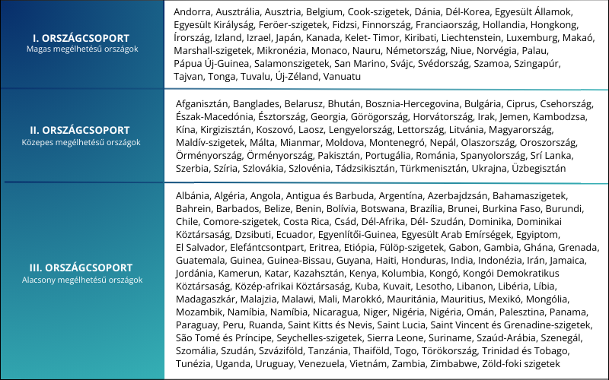

Kik nyújthatnak be pályázatot?
Általános részvételi feltételek:
- a hallgató oklevélszerzésre irányuló tanulmányokat (Alap, Mester, Osztatlan, PhD) folytat az intézményben;
- a hallgató jelentkezéskor legalább 1 lezárt aktív félévvel rendelkezik;
- abban a félévben, amelyben a mobilitás megvalósul, aktív hallgatói jogviszonnyal rendelkezik a PTE-n; és diplomáját nem szerzi meg a mobilitási időszak befejezése előtt;
- a hallgató magas kommunikációs szintű angol és vagy a célország anyanyelvének megfelelő nyelvi kompetenciákkal rendelkezik (min B2 de javasolt C1);
- a hallgató vállalja, hogy az Ösztöndíjprogram keretében a fogadó partnerintézmény kurzusai közül összesen minimum 6 kreditértéket teljesít és a teljesített külföldi kurzusokat maradéktalanul elfogadtatja a kari KÁB-eljárás során a hazaérkezést követően;
- Ugyanaz a hallgató összesen legfeljebb 12 hónapig tartó mobilitási időszakon vehet részt tanulmányi ciklusonként, függetlenül a mobilitási tevékenységek számától és típusától;
- megfelelnek az adott karon meghirdetett pályázati követelményeknek.

Benyújtandó dokumentumok:
- önéletrajz (a mobilitás nyelvén, pl. angol)
- motivációs levél (a mobilitás nyelvén, pl. angol)
- kreditigazolás az előző 2 lezárt félévről (elsős hallgató esetében 1 félévről)
- nyelvvizsga bizonyítvány(ok) másolata
- igazolás egyéb tudományos vagy közösségi tevékenységről (opcionális)
- témavezetői ajánlás (kizárólag PhD hallgatók esetében)
- művészi munkát bemutató portfólió

Hallgatói ösztöndíjak
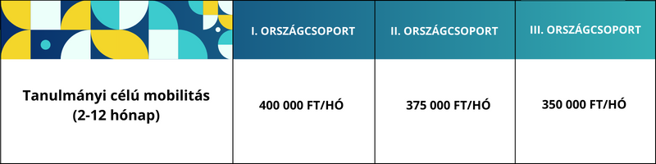

A végleges ösztöndíjak napra pontosan kerülnek kiszámolásra a benyújtott három fél által aláírt tanulmányi szerződés alapján.

Az általános mobilitási program keretében részképzés mobilitásban résztvevő hallgatók utazási támogatásban részesülhetnek akkor, ha mobilitásuk célja 2000 km-nél távolabb helyezkedik el. Ebben az esetben az RVÉ 2025.11.13. határozat alapján. Az alábbi táblázat alapján részesülhet utazási támogatásban intézményi döntés alapján.
Távolság |  | Igényelhető utazási támogatás
Alsó határ | Felső határ | Igényelhető utazási támogatás
2 000 km | 2 999 km | 86 900 Ft
3 000 km | 3 999 km | 139 200 Ft
4 000 km | 7 999 km | 308 880 Ft
8 000 km |  | 485 800 Ft
Az utazási távolságok kiszámítása kizárólag az un Erasmus+ Distance Calculator alkalmazás segítségével történik: https://erasmus-plus.ec.europa.eu/resources-and-tools/distance-calculator
A pályázat benyújtásának határideje és módja:
A pályázat beadásának határideje: 2026.03.12. napjának 15:00 órája, a Neptunon keresztül.
A pályázati űrlapot a Neptunon belül a kérvényeknél található.

A pályázatról bővebb információt Seres Beáta, kari külkapcsolati koordinátor ad (seres.beata@pte.hu), E/33-as épület 102-es iroda.
Segédlet a kérvény kitöltéséhez
A pályázat előkészítése során ellenőrizze a partneregyetemek honlapjain a kurzuskínálatot, tájékozódjon arról, hogy milyen nyelven és milyen képzési szinten (alap-, vagy mesterképzés) hirdetnek kurzusokat.

Az Európai Unión kívüli partneregyetemeken szükséges még egy lépcsőben az adott egyetemek jelentkezési folyamatát is elvégezni. Az EU-n kívüli egyetemek jelentkezési információi elérhetőek: https://mobilitas.pte.hu/osztondijak/hallgatoi/tengeren_tuli

A pte intézményi szintű partnerei esetében a pályázónak meg kell győződni arról, hogy az adott intézményben folyik-e az ő területének megfelelő művészeti oktatás. Figyelni kell továbbá a többlépcsős jelentkezés miatti határidők betartására.
További tájékoztatás a tengerentúli intézmények esetében: czeh.gabor@pte.hu

A benyújtott pályázatok elbírálása:
A benyújtott pályázatokat a Művészeti Kar Külügyi Bizottsága bírálja el.

A hiányos, feltételeknek nem megfelelő vagy határidő után érkező pályázatokat nem áll módunkban elfogadni, így a Neptunban csak akkor indítsák el a kérelmet/jelentkezést, ha minden dokumentum a rendelkezésükre áll!

Sikeres pályázást kívánunk!
Dr. habil. Lengyel Péter s.k.
dékán
PTE Művészeti Kar

A PÁLYÁZATOK ÉRTÉKELÉSE

A Külügyi Bizottság a pályázatokat az alábbi táblázatban foglalt szempontok alapján bírálja el és pontozza.

Szempont | Elérhető maximális pontszám
- Főtárgy tanulmányi eredménye/tanulmányi portfólió | 30
- Szóbeli meghallgatás eredménye | 20
- Szakmai, művészeti tevékenység, ambíciók megjelenítése a pályázatban | 20
- Idegen nyelvi kommunikációs készség/nyelvvizsga | 20
- Közéleti tevékenység, kapcsolatteremtési nyitottság, szociális készségek | 10
Mindösszesen: | 100

- Főtárgy tanulmányi eredménye/tanulmányi portfólió

A pályázat beadásáig lezárt félévek, melyek során a pályázó legalább 15 kreditet teljesített és a főtárgy jegye legalább 3-as. Átlagainak egyszerű számtani átlaga alapján kerül kiszámításra az átlagok alapján adható pontszám.

3,000-3,999 17 pont
4,000-4,099 20 pont
4,100-4,199 21 pont
4,200-4,299 22 pont
4,300-4,399 23 pont
4,400-4,499 24 pont
4,500-4,599 25 pont
4,600-4,699 26 pont
4,700-4,799 27 pont
4,800-4,899 28 pont
4,900-4,999 29 pont
5,000 30 pont

- Szóbeli meghallgatás eredménye
A szóbeli meghallgatáson nyújtott teljesítményre maximum 20 pont adható.

- Szakmai, művészeti tevékenység, ambíciók megjelenítése a pályázatban

- Országos Tudományos Diákköri Konferencián való részvétel: 4 pont

- A Tudományos Diákköri Konferencia országos döntőjének első tíz helyezettjének, a kari forduló első három helyezettje illetve különdíj: 4 pont

- Tanulmányi versenyen való részvétel: 2 pont, díjazott részvétel: 4 pont

- Szakmai, művészeti folyóiratban megjelent szakmai publikáció: 6 pont

- Tudományos diákköri, szakkollégiumi tagság/tevékenység: 3 pont

- Egyéb szakmai rendezvényen, konferencián való igazolt részvétel, előadás tartása vagy írásos jelentés, beszámoló elkészítése: 2 pont, összesen max. 4 pont

- Köztársasági ösztöndíj: 5 pont

- Idegen nyelvi kommunikációs készség/nyelvvizsga

Államilag elismert, középfokú „C” típusú: 5 pont
Államilag elismert, felsőfokú „A” vagy „B” típusú: 7 pont
Államilag elismert, felsőfokú „C” típusú: 10 pont

Amennyiben a pályázó fogadó intézmény oktatási nyelvéből rendelkezik nyelvvizsgával: +5 pont

További „A” vagy „B” típusú középfokú nyelvvizsga: 1 pont
További középfokú „C” típusú nyelvvizsga: 3 pont
További „A” vagy „B” típusú felsőfokú nyelvvizsga: 3 pont
További felsőfokú „C” típusú nyelvvizsga: 5 pont

Ha a pályázó nem rendelkezik nyelvvizsgával, nyelvi meghallgatás dönt.

- Közéleti tevékenység, kapcsolatteremtési nyitottság, szociális készségek

- Hallgatói Önkormányzat elnökségi tagság: 6 pont
- Hallgatói Önkormányzat munkájában való aktív részvétel: 4 pont
- Bizottsági tagság: 4 pont
- Aktív tutori tevékenység: 4 pont
- Nemzetközi szervezeti tagság: 8 pont
- Egyéb közéleti aktivitás – plusz pont adható, kérjük megnevezni

Pályázható partnerek listája
2026/2027 -es tanév 1. félév

Megjegyzés: az egyetemek idegen nyelvű kurzuskínálatáról az egyetemek honlapjain található információ. Bizonyos országokban a fogadó ország nyelvének B1/B2 szintű ismerete javasolt, illetve egyes intézmények esetében elvárás – nyelvi kérdésekben kérjük, hogy előzetesen tájékozódjon a pályázó.

Ország | Egyetem neve | Terület | hallgatói kiutazó
Czech Republic | Brno University of Technology | vizuális | 1
Czech Republic | Jan Evangelista Purkyne University in Usti nad Labem | vizuális | 2
Germany | Staatliche Akademie der Bildenden Künste Karlsruhe | vizuális | 1
Spain | University of Granada | vizuális | 2
Finland | University of Lapland | vizuális | 2
Finland | Oulu University of Applied Sciences | vizuális
France | Ecole Supérieure des Beaux-Arts Tours Angers Le Mans | vizuális | 2
France | Ecole Supérieure d’Art d’Aix-en-Provence | vizuális | 1
Italy | Accademia Di belle Arti Di Venezia | vizuális | 2
Italy | Accademia Di Belle Arti Di Napoli | vizuális | 3
Italy | Academia Di Belle Arti Di Roma | vizuális | 2
Latvia | Latvian Christian Academy, Jurmala | vizuális | 2
Poland | The E. Geppert Academyy of Arts and Design in Wroclaw | vizuális | 2
Romania | Universitatea de Arta si Design din Cluj-Napoca | vizuális | 2
Slovakia | Technical University of Kosice | vizuális | 2
Slovakia | Academy of Arts in Banska Bystrica | vizuális/zene | 2
Croatia | Josip Juraj Strossmayer University of Osijek | vizuális/zene | 3/2
United Kingdom | University of Hertfordshire | vizuális/zene | 3
Italy | Conservatorio Statale di Musica “Domenico Cimarosa” Avellino | zene | 1
Italy | Conservatorio di Musica "L. Cherubini" di Firenze | zene | 2
Italy | Conservatorio di Musica “A. Corelli” Messina | zene | 2
Portugal | Instituto Politécnico do Porto | zene | 4
Poland | Akademia Muzyczna W Krakowie | zene | 3
Poland | Akademia Muzyczna im. I.J. Paderewskiego w Poznaniu | zene | 1
Romania | Universitatea Babes-Bolyai Cluj-Napoca | zene | 2
Romania | Academia de Muzica "Gheorghe Dima" | zene | 2
Romania | University of Theatre of Tirgu Mures | zene | 1
Slovakia | Academy of Performing Arts in Bratislava | zene | 2
Spain | Conservatorio Superior de Música "Eduardo Martínez Torner" del Principado de Austrias, Oviedo | zene | 3
Spain | Conservatorio Superior de Música de Canarias, Las Palmas | zene | 2

Európán kívüli lehetőségek:

https://mobilitas.pte.hu/osztondijak/hallgatoi/tengeren_tuli

EDUC University Alliance Partneregyetemek
University of Potsdam | Németország
University of Cagliari | Olaszország
Jaume I University | Spanyolország
University of South-Eastern Norway | Norvégia
Masaryk University | Csehország
University Paris Nanterre | Franciaország
University of Rennes | Franciaország

